Casos de Uso.
- Nivel 0

System
Usuario
Objeto de Aprendizaje

OSI
Nombre: Objeto de Aprendizaje.
Descripción: esta vista le permite al usuario seleccionar cualquier sección del menú para acceder a la información deseada.
Precondición: el usuario debió entrar al Objeto de Aprendizaje.
Post-Condición: no aplica.
Flujos de Pasos: una vez que el usuario ingrese al Objeto de Aprendizaje podrá navegar por cada una de sus secciones.
Flujo Alternos: no aplica.

Nivel 1
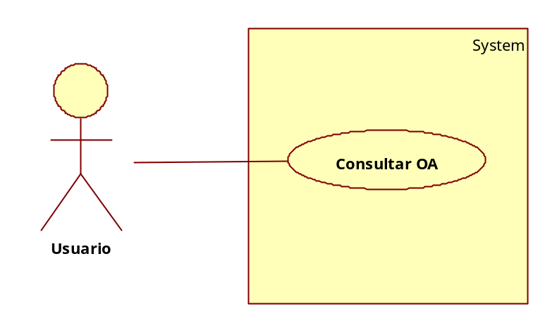

Nombre: Consultar OA.
Descripción: Esta vista le permite al usuario seleccionar cualquier sección del menú para acceder a la información del Objeto de Aprendizaje.
Precondiciones: El usuario ingresa al Objeto de Aprendizaje y se pasea por la información.
Post-Condición: No aplica.
Flujos o Pasos:
El usuario debe recorrer el Objeto de Aprendizaje como lo indica el menú,
- Se le dara una breve introduccion del tema a tratar.
- Luego podrá ir a la sección de capas donde encontrara la definición de la misma.
- Una vez finalizado el paso anterior se realizara una evaluación.
- Al final encontraremos una serie de enlaces donde el estudiante podrá encontrar más información relacionada con el tema.
Flujo Alterno: En caso de que el usuario seleccione alguna sección del OA que no desee visualizar en ese momento, el mismo tendrá la opción de regresar a la sección anterior o a cualquier otra que desee ver.

Nivel 2
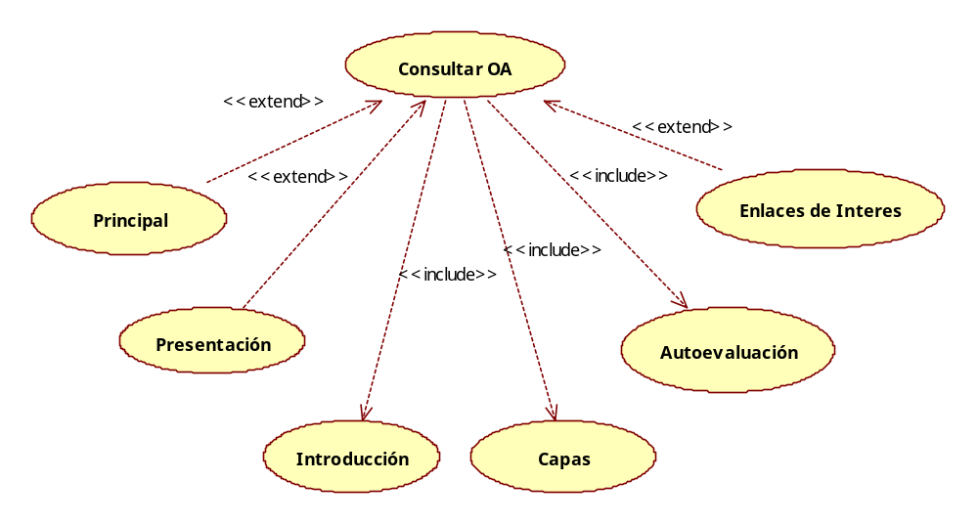

Nombre: Principal
Descripción: Esta vista le permite al usuario regresar a la presentación inicial del Objeto de Aprendizaje.
Precondiciones: El usuario debió haber entrado al Objeto de Aprendizaje.
Post-Condición: No aplica.
Flujos o Pasos: El usuario ingresa al Objeto de Aprendizaje y podrá observar la presentación inicial nuevamente.
Flujo Alterno: No aplica.

Nombre: Presentación
Descripción: Esta vista le permite al usuario observar la información que podrá encontrar en el Objeto de Aprendizaje.
Precondiciones: El usuario debió haber seleccionado la opción Presentación en el menú
Post-Condición: No aplica.
Flujos o Pasos: El usuario ingresa a esta sección del Objeto de Aprendizaje y podrá observar toda la información que podrá conseguir en el Objeto de Aprendizaje
Flujo Alterno: En caso de que el usuario seleccione alguna información que no desee visualizar, el mismo puede regresar a la página anterior.

Nombre: Introducción.
Descripción: Esta vista le permite al usuario observar una pequeña muestra del contenido que encontrara detallado mas adelante.
Precondiciones: El usuario debió haber seleccionado Introducción en el menú.
Post-Condición: No aplica.
Flujos o Pasos: El usuario ingresa a esta sección del Objeto de Aprendizaje y podrá visualizar una pequeña introducción sobre el tema a tratar.
Flujo Alterno: En caso de que el usuario seleccione alguna información que no desee visualizar, el mismo puede regresar a la página anterior.

Nombre: Capas.
Descripción: Esta vista le permite al usuario observar una pequeña descripción de cada capa del modelo OSI.
Precondiciones: El usuario debió haber seleccionado Capas en el menú.
Post-Condición: No aplica.
Flujos o Pasos: El usuario podrá ver en detalle cada capa del modelo OSI.
Flujo Alterno: No aplica.

Nombre: Autoevaluación.
Descripción: Esta vista le permite al usuario realizar una pequeña evaluación referente al tema.
Precondiciones: El usuario debió haber seleccionado Autoevaluación en el menú.
Post-Condición: No aplica.
Flujos o Pasos: El usuario podrá responder una a una todas las preguntas que el Objeto de Aprendizaje muestra,
Flujo Alterno: No aplica.

Nombre: Enlaces de Interés
Descripción: Esta vista le permite al usuario encontrar enlaces donde podrá obtener más información referente al tema.
Precondiciones: El usuario debió haber seleccionado Enlaces de Interés en el menú
Post-Condición: No aplica.
Flujos o Pasos: El usuario podrá navegar por cada uno de los enlaces que ahí se muestran.
Flujo Alterno: No aplica.

